Дата проведения урока | 20.04.2020г.
Предмет | Русский язык
Класс | 5
Тема урока | Падежи и падежные окончания имен существительных третьего склонения.

1. Рассмотреть таблицу. Выучить правило.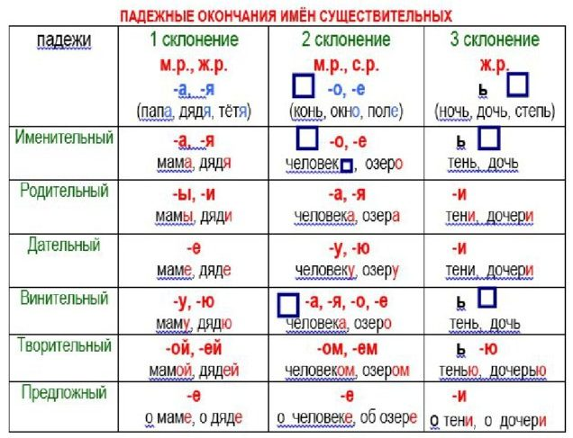

2. Списать текст, дописать пропущенные окончания существительных. Определить склонение существительных.
К околиц… деревн… по тропинк… бежит хохлатый жаворонок. С первым снег… появляется он на деревенской улиц… . Весь день жаворонок проводит в поисках пищ… на окраин… деревн… На мороз… жаворонок не зябнет.

Домашнее задание.
1 гр – выучить правило, выполнить упражнение по заданию.
2 гр – выучить правило, в заданных словах определить склонение.
3 гр – выучить правило, списать текст.

